Практическая работа P10 аннотации, рефлексия и наблюдение за вызовами
Выполнил: Георгий Петросян

Цель
Добавить русские метаданные к публичным операциям сервиса и наблюдать за их вызовами через динамический Proxy, не меняя предметные правила и исходные ошибки.

Выполнено
- Создан интерфейс WorkoutOperations, от которого зависит JavaFX-контроллер.
- Аннотация OperationTitle имеет RetentionPolicy.RUNTIME и цель ElementType.METHOD.
- Русские описания назначены операциям create и changeStatus.
- OperationCatalog читает только публичные методы и пропускает методы без аннотации.
- MonitoringProxy считает аннотированные вызовы и явно обрабатывает equals, hashCode, toString.
- Посредник снимает InvocationTargetException и выбрасывает исходную причину.
- Проверка сравнивает RUNTIME и CLASS retention, прямой и proxy-вызовы, метрику и ошибку даты.

Ключевые файлы
- project/src/main/java/ru/npi/workouttracker/application/WorkoutOperations.java — интерфейс операций;
- project/src/main/java/ru/npi/workouttracker/diagnostics/OperationTitle.java — runtime-аннотация;
- project/src/main/java/ru/npi/workouttracker/diagnostics/OperationCatalog.java — безопасное чтение метаданных;
- project/src/main/java/ru/npi/workouttracker/diagnostics/MonitoringProxy.java — динамический посредник;
- project/src/main/java/ru/npi/workouttracker/diagnostics/ServiceCallMetrics.java — метрика вызовов;
- project/src/main/java/ru/npi/workouttracker/lesson/ReflectionDemo.java — воспроизводимые проверки;
- project/docs/reflection-and-proxy.md — границы применения;
- project/evidence/P10_reflection_proxy.txt — протокол запуска.

Проверка
Вход или действие | Ожидалось | Фактически
Метод с OperationTitle | Русское описание найдено | Найдены описания create и changeStatus
Метод без анотации | Пропущен | findAll не вошёл в каталог
Аннотация с CLASS | Не видна через reflection | getAnnotation вернул null
Два предметных вызова | Счётчик равен 2 | После create и changeStatus счётчик равен 2
equals, hashCode, toString, findAll | Метрика не меняется | После них счётчик остался 1
Ошибка даты через Proxy | Исходная причина не скрыта | Получен IllegalArgumentException с исходным текстом
Прямой и proxy-вызов | Результат одинаков | Получены равные Workout

./gradlew clean runReflectionDemo
Результат: BUILD SUCCESSFUL. Протокол сохранён в project/evidence/P10_reflection_proxy.txt.
./gradlew runP09ServiceTest runP08Check
./gradlew run
Сервисная и JavaFX-регрессии прошли. Обычное окно открылось и было закрыто после проверки.

Результат
Описания операций доступны во время выполнения. Proxy добавляет метрику, но возвращает тот же результат и то же предметное исключение, что и прямой вызов.

Вывод
Proxy снимает InvocationTargetException, потому что это техническая обёртка reflection. Если её не снять, клиент потеряет тип и текст предметной ошибки. Ошибочная дата могла бы стать скрытой ошибкой именно из-за такой обёртки. При переносе в трекер тренировок контракт метрики стал зависеть от OperationTitle: учитываются только операции, явно отмеченные как наблюдаемые. Бизнес-правила остались в WorkoutService и не зависят от наличия аннотации.

Иллюстрации и протоколы для отправки
Снимок ниже показывает окно просмотра сохранённого фактического протокола этой практики. Он не заменяет исходный текстовый файл и не означает повторный запуск всех команд при подготовке отчёта.
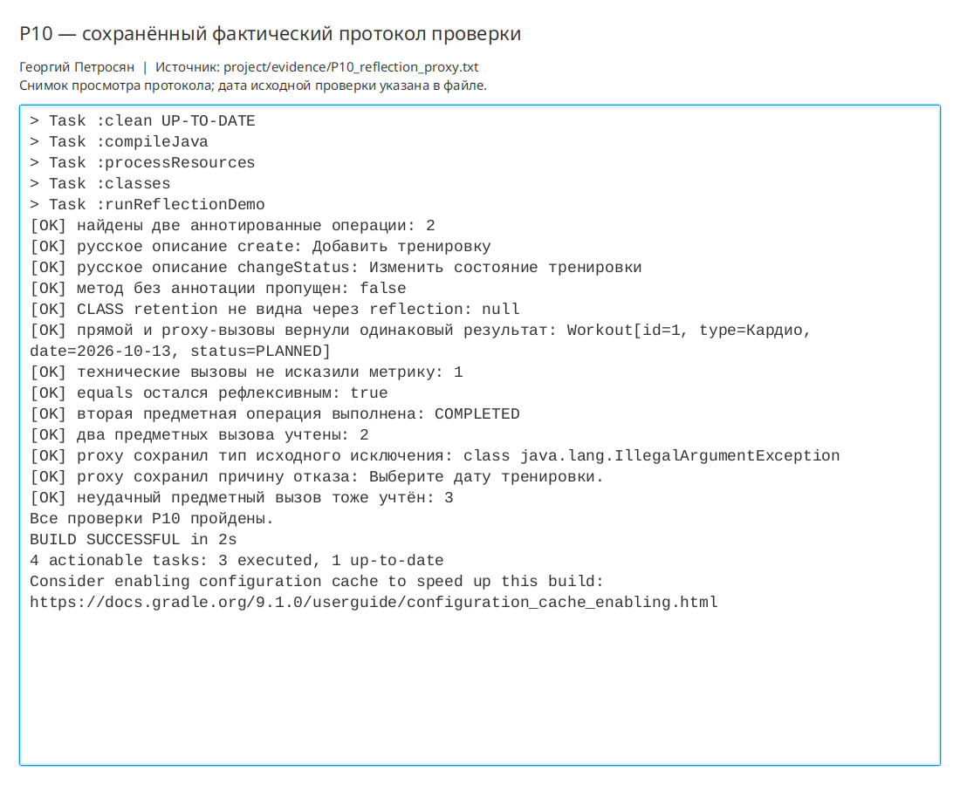
Просмотр фактического протокола проверки

